
成都信息工程大学 电子工程学院

《传感器与数据采集技术》
课程结题报告

班级 | 电信工程231班
组号 | 第X组
组长 | 姓名 |  | 学号
组员  (按学号从小到大排列) | 姓名 |  | 学号
 | 姓名 |  | 学号
 | 姓名 |  | 学号

任课教师：张素娟
2026年 4 月 27 日
结题报告评分（100分）
评分项（分） | 得分
中文摘要与关键词（10）
任务分析（5）
总体方案设计（10）
（）
硬件设计（20）
（模拟信号调理电路设计、最小系统设计、抗干扰设计等实现方法及电路原理图）
软件设计（30）
（软件整体结构设计（模块划分）、整体软件流程图、标度变换、数字滤波等数据处理方法及实现流程图）
测试与分析（15）
（仿真演示效果、测试数据分析（满量程范围内取10个采样点，对结果进行分析）
报告格式（10）
（目录和正文的字体大小与行间距符合模板要求、图表格式规范、参考文献格式规范）
结题报告总分
结题答辩评分（100分）
姓名  （与封面顺序一致） | 团体互评分  （25） | 教师评分  （50） | 组长评分  （25） | 答辩总成绩

多路温度采集系统设计
论文标题＜20汉字：三号 宋体 加粗
摘 要
本课题…………。

关键词：温度采集；…；…
中英文摘要部分须与前后分页排版，大约200个汉字，其内容包括1.本课题设计的任务和性能指标要求；2.系统硬件设计和软件方案；3.实现的效果。
关键词：3－5个最能表达其主要内容的词。
文字格式：
标题：宋体 三号 加粗 居中
内容：宋体 小四 两端对齐
行距：最小值20磅 首行缩进2字符
英文Times New Roman小四

目 录
论文总页数：××页
1 任务分析 1
1.1 任务简介 1
1.2 技术指标 1
2 总体方案设计 1
2.1 总体方案选择 1
2.2 系统方案设计 1
3 硬件设计 1
3.1 传感器信号调理电路设计 1
3.2 微控制器最小系统设计 2
3.3 显示模块设计 2
3.4 实时时钟电路设计 2
3.5 数据存储模块设计 2
3.6 硬件抗干扰设计 2
4 软件设计 2
4.1 软件总体设计 2
4.2 XXX信号采集处理 2
4.3 数字滤波实现 2
4.4 实时时钟管理 2
4.5 数据存储管理 2
4.6 数据通信传输 2
5 测试与分析 3
参考文献 4
附 录 7
目录制作：按论文摸板格式要求对正文排版，再“插入—引用—索引和目录—目录”；
更新目录：“视图—工具栏—大纲—更新目录”。
目录部分须与前后分页排版。“插入—分隔符—下一页”。
文字格式：
标题：宋体 三号 加粗 居中
论文总页数：宋体 小四
内容：宋体 五号
行距：最小值20磅

1 任务分析
一级标题：小三号 宋体 加粗

1.1 任务简介
二级标题：四号 宋体 加粗 首行缩进1个全角字符，段前18磅
符
本课题的目标是……。
报告正文要真实地、全面地反映作者工作量和学术水平；力求做到主题明确，内容充实，论据充分、可靠，论证有力；运算正确，层次分明；所有文字、图、表、公式、符号等符合国家有关标准和规定。

1.2 技术指标
Xxx要素的采集精度是……。

文中所有标题号与标题之间有一个半角字符间隔，表名与表序，图名与图序之间也有一个半角字符间隔。
一级标题必须分页，各层次的节序及标题不得置于页面的最后一行，只有一行或两行的文字不得做为一页的内容

2 总体方案设计

2.1 总体方案选择
系统硬件组成包含XXXX、XXXX、……等模块。（参考微型计算机数据采集系统结构，根据项目需求明确需要哪些模块单元）
各模块的选型简介。
软件开发采用什么平台，软件实现功能简介。数字滤波方法采用……。

2.2 系统方案设计
简要描述最终确定主要器件型号的硬件方案，硬件系统框图如图2.1所示。
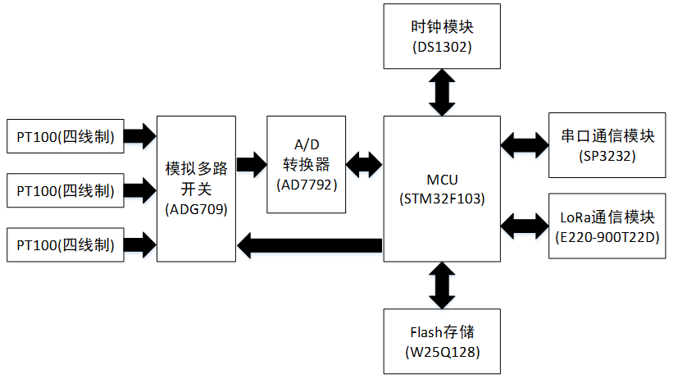
图2.1 系统硬件框图

3 硬件设计

3.1 传感器信号调理电路设计
传感器输出信号范围为……，信号调理电路包含……。信号调理电路图如图3.1所示。

3.2 微控制器最小系统设计

3.3 显示模块设计

3.4 实时时钟电路设计

3.5 数据存储模块设计

3.6 硬件抗干扰设计

4 软件设计

4.1 软件总体设计
简要介绍软件总体功能模块和处理流程，画出系统流程图。

4.2 XXX信号采集处理
简要采集信号的数据采集、标度变换等处理。给出标度变换公式，画出信号采集处理流程图。

4.3 数字滤波实现
简要介绍对采集到的信号使用的数字滤波方法，画出数字滤波方法的实现流程图。

4.4 实时时钟管理
简要介绍实时时钟的时钟管理，参数设置等。画出读取实时时钟、设置实时时钟的流程图。

4.5 数据存储管理
简要介绍数据存储芯片的读写方法，每条存储数据的内容格式，数据存储格式，等。分别画出数据存储和数据查询的流程图。

4.6 数据通信传输
简要介绍数据通信方式，通信参数的设置，数据发送格式，数据接收命令格式等。分别画出数据发送和数据接收处理的流程图。

5 测试与分析
5.1 测试方案简介
本课题系统实现在Protues上仿真实现，传感器信号用电流源模拟产生，系统测量误差表示为:
公式要居中，每个公式必须要有编号，编号靠右对齐，字体与正文一样；
$测量误差=测量显示值−仿真设置$ （5-1）
Protues仿真效果如图5.1所示。
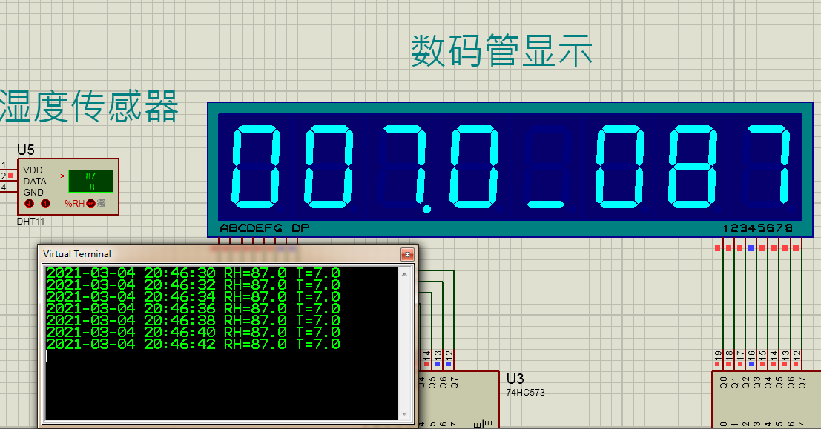
图5.1 protues仿真效果图
5.2 系统测试与分析
系统实现了…………功能。
展示功能实现效果的截图
系统精度测试数据如表5.1所示，通过表中数据可以看出最大测量误差是…………。
表5.1 温度各点测试记录分析表（单位：℃）
传感器仿真值 | 系统采集值 | 误差值 | 传感器仿真值 | 系统采集值 | 误差值
0 | 0.0 | 0 | 25 | 10.0 | 0
5 |  |  | 30
10 |  |  | 35
15 |  |  | 40
20 |  |  | 45
50

参考文献
[1] 张海琳,杨 平.传感器的故障诊断研究[J].机电一体化,2001(05):73-78
[2] 张娅玲,陈伟民,章 鹏等. 传感器故障诊断技术概述[J].传感器与微系统,2009,28(01):4-6
[3] 李宝烨.温湿度传感器集成系统设计[D].南京.东南大学.2017

说明：
期刊类：[序号]作者.篇名[J].刊名，出版年份，卷号（期号）：起止页码
专著类：[序号]作者.书名[M].出版地：出版社，出版年份.起止页码
报纸类：[序号]作者.篇名[N].报纸名，年 月 日
专利：[序号]专利所有者.题名[P].国别：专利号，年 月 日
标准：[序号]标准编号，标准名称[S]
电子文献：[序号]主要责任者.电子文献题名[EB/OL].电子文献出处或可获得地址，发表或更新日期/引用日期
示例：
1 专著、书籍、译著
【格式】序号 责任者[外国作者请注明国籍]. 书名（版本，第1版不写）[文献类型M]. 其他责任者（如译者）.出版社所在地: 出版社名称（出版者）, 出版年.月：起止页码。
[1] 徐德蜀，邱成.安全文化通论[M].北京：化学工业出版社，2005.10
[2] 克鲁克洪[美].文化与个人[M].×××译.杭州：浙江人民出版社，1986
[3] Herskovits M J. Cultural Anthropology[M]. New York: Knopf, 1955
2 连续出版物（期刊）
【格式】序号 析出责任者（第1作者，第2作者，第3作者等）. 析出题名. 刊名, 出版年, 卷号（期号）: 起止页码。
[1] 徐德蜀.安全文化、安全科技与科学安全生产观[J].中国安全科学学报，2006，16（3）：71～82。
[2] W.K. Chow. Simulation of tunnel fires using a zone model[J]. Tunneling and Underground Space Technology,1996, 11(2):221-236。
[3] H.Graf*, H.Schmidt-Traub. Early hazard identification of chemical plants with state chart modeling techniques[J].Safety Science, 2000,36:49-67。
3 会议论文集
【格式】序号 析出责任者. 析出题名[文献类型A].文集编者. 文集名[文献类型C].（供选项: 会议名, 会址, 开会年.）出版地: 出版者, 出版年：起止页码。
[1] 李融融.依法促进中小企业健康发展[A].中国中小企业发展年鉴[C].北京：中国经济出版社，2004:1～24。
[2] 徐德蜀，汪国华，张爱军.浅谈“安全生产五要素”与安全科技[A].第十四届海峡两岸及香港、澳门地区职业安全健康学术研讨会暨中国职业安全健康协会2006年学术年会论文集[C]，2006.5:64～71。
[3] R. E. Briter. Recent research on the dispersion of hazardous materials [A]. International Conference and Workshop on Modeling the Consequences of Accidental Releases of Hazardous Materials[C]. San Francisco, California: 1999:197～230。
4 学位论文
【格式】序号 责任者. 题名[文献类型D]. 学位授予地: 学位授予单位[硕士或博士论文], 年份。
[1] 韩艳. 地震作用下高速铁路桥梁的动力响应及行车安全性研究[D]. 北京：北京交通大学[博士论文], 2005。
[2] 徐茂波. 考虑施工期间人为错误的结构安全分析与控制 [D]. 北京: 清华大学[博士论文]，1998。
[3] 田水承．第三类危险源辨识与控制研究[D].北京：北京理工大学[博士论文]，2001.7：35～39。
[4] 易云兵.基于风险评价的输气管线设计方法研究[D].成都：西南石油大学[硕士论文]，2005.6。
5 专利
【格式】序号 专利申请者. 专利题名[文献类型P]. 专利国别（或地区）. 专利号， 发布日期。
[1] Samuel P Schillaci. Chlorine gas filtering material suitable for use in a chemical oxygen generator[P]. USP，4687640,1987.01.01。
[2] 王庆禄，李汝南.陶瓷超微孔臭氧曝气装置[P].中国.ZL00231153.4,2001。
6 报纸
【格式】序号 责任者. 题目[文献类型N]. 报纸名，出版日期（版次）。
[1] 吴宗之.WHO安全社区建设标准简介[N].中国安全生产报，2004-07-08（8）。
[2] 王云.俄罗斯紧急情况部[N].环球时报，2006-01-26(5)。
7 科技报告
【格式】序号 责任者. 报告题目[文献类型R]. 报告代码及编号.地名: 责任单位,年份。
[1] 安全工程学科教学指导委员会.关于在《授予博士、硕士学位和培养研究生的学科、专业目录》中设立“安全科学与工程”一级学科的论证报告[R]，2005.8。
[2] 煤矿安全会诊专家组第三组.煤矿安全技术会诊技术报告[R]，2005。
[3] 国务院核电办人因工程研究专家组.核电厂人因工程研究[R].“八五”科技成果报告，1991：1～50。
8 标准
【格式】序号 责任者. 标准名[文献类型S]. 标准编号，出版年。
[1] 汽车行驶记录仪[S]．GB/T19056-2003, 2003。
[2] 中华人民共和国国家标准.光气及光气化产品生产安全规程[S].GB19041-2003,2003。
9 电子文献
【格式】序号 责任者. 文献题名[文献类型EB/OL]. 出处或可获得地址, 发表或更新日期/引用日期。
[1] 王东军. 反“三违”，保安全[EB].http://www.hdgl.gov.cn/，2006-07-27。
[2] 我国今年来发生94起特大安全事故2074人死亡[OL]. 中国新闻网. http://www.sina.con.cn ，2005-10-25。

附 录
附录1：程序源码

